2015年福州市中考地理试题
一、选择题
1、图1示意福州土地利用类型的构成，其中比重最大的是
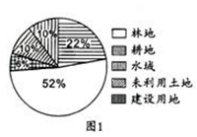
A、林地B、耕地 C、建设用地 D、未利用土地
2、福州的“市树”是
A、松树 B、樟树 C、柳树 D、榕树
珍爱地球，从我做起，回答3-4题。
3、下列自然资源属于非可再生的是
A、太阳能 B、铁矿 C、森林 D、水
4、下列行为不符合“绿色生活方式”的是
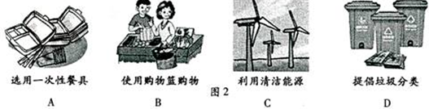
“除夕夜，北方包饺迎新年，南方年糕扑鼻香”，我国南北方地理差异显著。据此回答5-6题。
5、我国南北方地区的分界线大致经过
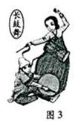
A、长城 B、南岭 C、长江 D、秦岭—淮河
6、关于我国南方地区农业生产的叙述正确的事
A、耕地类型以旱地为主
B、作物熟制多为两年三熟
C、粮食作物以水稻为主
D、主要经济作物有棉花、枣等
7、图3所展示的民族舞蹈流传于
A、藏族 B、回族 C、朝鲜族 D、蒙古族
2015年4月25日在尼泊尔博克拉市发生8.1级地震。读图4回答8—10题。
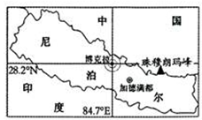
8、此次地震震中的经纬度是
A、北纬28.2°，东经84.7°
B、北纬28.2°，西经84.7°
C、南纬28.2°，东经84.7°
D、南纬28.2°，西经84.7°
9、位于中国和尼泊尔边界上的著名山脉是
A、长白山脉 B、太行山脉
C、横断山脉 D、喜马拉雅山脉
10、我国向地震灾区运送急救物资，采取的交通运输方式是
A、水路运输 B、铁路运输 C、公路运输 D、航空运输
读图5回答11-13题。
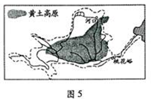
11、黄河自西向东注入
A、渤海 B、黄海
C、东海 D、南海
12、黄海的大量泥沙主要来自
A、源头 B、上游
C、中游 D、下游
13、近年来黄河含沙量减少的主要原因是
①修渠灌溉 ②植树种草 ③加固堤坝 ④小浪底等水利工程调控作用
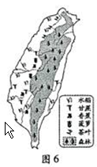
A、①② B、③④ C、①③ D、②④
图6示意台湾岛主要农产品分布，读图回答14-16题。
14、台湾岛盛产的糖料作物是
A、甜菜 B、甘蔗
C、茶叶 D、香蕉
15、台湾岛农作物主要分布在
A、东部 B、西部
C、南部 D、北部
16、台湾岛有“亚洲天然植物园”的美誉。岛上树种丰富的主要原因是
A、气候温暖湿润，多山地 B、河流水量大
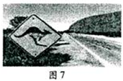
C、地形平坦，土壤肥沃 D、农业技术水平高
17、图7是记者在某国野外公路拍摄到的照片，照片中路牌指示附近有动物出没，这个国家是
A、朝鲜 B、菲律宾
C、泰国 D、澳大利亚
18、日本太平洋沿岸工业带形成和发展的主要优势是
A、资源丰富 B、海运便利
C、地广人稀 D、环境优美
19、教徒被称为穆斯林的宗教是
A、佛教 B、犹太教 C、基督教 D、伊斯兰教
20、下列旅游项目不属于欧洲西部的是
A、观赏峡湾风光 B、阿尔卑斯山滑雪 C、热带原始丛林探险 D、享受地中海阳光沙滩
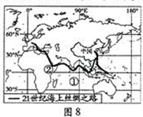
我国正积极推进“21世纪海上丝绸之路”战略构想，全面发展与沿线国家的经济合作关系。读图8回答21-22题。
21、“21世纪海上丝绸之路”经过的大洋①是
A、北冰洋 B、太平洋
C、印度洋 D、大西洋
22、下列产品主要为我国向②地区输出的是
A、冰箱、彩电 B、黄金、金刚石
C、羽绒服、皮帽 D、木材、香料
23、四位同学根据手中卡片内容的因果关系，将它们放入图9中的正确位置，其中选择③号方框的同学是
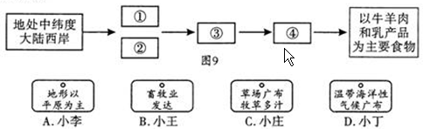
小明于2014年6月21日（夏至日）这一天进行了“立竿见影”的探究活动。读图10回答24-25题。
24、从日出到正午，竹竿影子长度的变化规律是
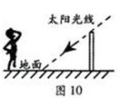
A、逐渐变短 B、逐渐变长
C、先变短再变长 D、先变长再变短
25、若小明观察到正午时刻竹竿的影子长度为0，则穿过当地的纬线是
A、赤道 B、北回归线
C、北极圈 D、南回归线
二、综合题
26、读图11、图12，将企鹅与骆驼的对话补充完整。

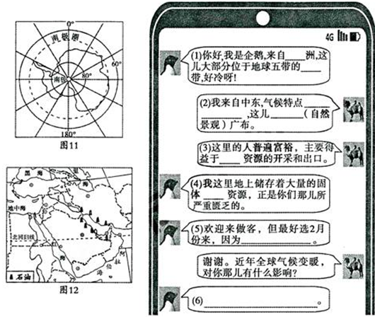

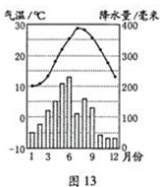
27、第一届全国青年运动会将于2015年10月在福州举行。完成下列内容，向来自各地的朋友介绍美丽的“有福之州”。
（1）福州富山海之利，东临 海，地形以 为主。
闽江为福州发展提供了 等有利条件。
（2）福州气候宜人，读图13，十月份福州的平均气温大约
℃，该月是一年中的 （“多”或“少”）雨时节。
（3）福州饮食享誉盛名，源于福州的 花茶清雅便宜，
首席闽菜 香飘四海。
（4）来到福州不可错过的名山胜景有 （举一例）
28、某中学计划开展野外考察。读图14、、图15将本次活动计划补充完整。
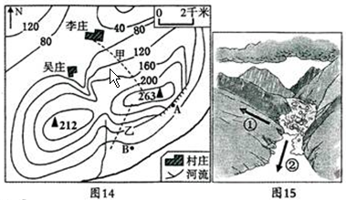

【考察区域概况】
（1）图中最高山峰的海拔是 米。A点所在的地形部位名称是 。
（2）甲乙两条山路坡度更缓的是 。
【活动安排】
（3）选择营地
图中A、B两地适宜搭帐篷的是 。
（4）调查区域内居民点
李庄位于吴庄的 方向。两村庄图上距离约为1.2厘米，则实地距离为 千米。
根据李庄、吴庄所处位置，最有可能遭受泥石流威胁的是 庄。
读图15，泥石流发生时，①②两种逃生方向正确的是 。
29、读图16及表1回答问题
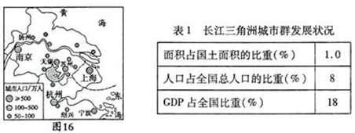
（1）长江三角洲地区人口≥500万的城市有上海、南京和 ，其中 是我国最大的城市。
（2）长江三角洲地区人口密度大，城市数量 ，经济发展水平 。借助高速公路和高速 的发展，不同城市之间人们的联系日益密切。
（3）长江三角洲地区依托 干支流发达的水运，可为广大内陆地区提供的支持有 。
（4）你认为城市应不应该快速发展？并说明理由。
30、去年暑假小榕完成了一次“丝路之旅”，读图17回答问题。
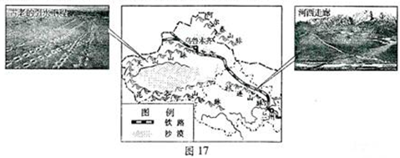
（1）小榕从兰州乘坐火车到新疆，这条铁路干线名称是 线，兰州是 省的省会城市。
（2）河西走廊绿洲片片，其水源主要来自高山 和地下水；天山草场牛羊成群，这里农业发展以 业为主。
（3）小榕到新疆品尝了当地瓜果如 等，这儿瓜果特别甜的主要原因是

（4）他参观了古老的引水工程 ，还游览了许多被风沙掩埋的古城遗址，不禁思考为防止绿洲退化成沙漠，人们应当采取的保护措错是
（至少答2点）
31、读图18、图19，结合材料回答问题
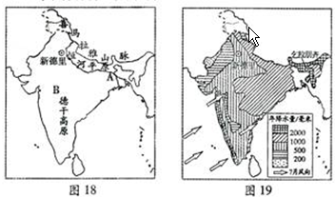
材料：水稻生长需要较高的热量和充足的水分。小麦喜温凉气候，比较耐旱。
（1）印度中部是 平原，南部是 高原，耕地面积广，为粮食生产提供了有利条件。
（2）印度年降水量大于1000毫米的地区主要分布在 部及西部沿海，丰沛的降水主要由 （风向）季风带来。乞拉朋齐因地处山地 （“迎风坡”或“背风坡”）成为“世界雨极”。
（3）图18中A、B地区，主要种植水稻的是 地区，原因是
（4）印度季风不稳定使得降水年际变化大，易造成 灾害。

参考答案
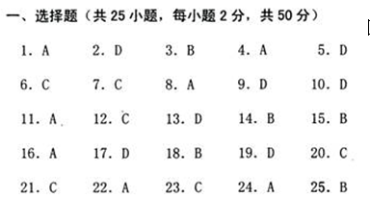
二、综合题
26、（1）南极 南寒 （2）炎热干燥 沙漠 （3）石油 （4）淡水
（5）每年11月到次年3月为南极地区的暖季 （6）冰川融化，海平面上升，生态变化等。
27、（1）东 山地、丘陵 水资源、航运、灌溉、水能、养殖等。
（2）22（或23） 少 （3）茉莉 佛跳墙 （4）三坊七巷、鼓山、青云山等福州主要景点均可
28、（1）263 陡崖 （2）甲 （3）B （4）东北 2.4 吴 ①
29、（1）杭州 上海 （2）多 高 铁路 （3）长江 资金、技术、人才等
（4）应该。城市的发展是经济发展水平提高的表现，城市基础设施完善，交通便利，就业机会多，医疗水平高，教育水平高等（言之有理即可）
不应该。城市过快发展带来一系列问题，如交通拥堵、住房紧张、污染严重、失业率高、犯罪率高等（言之有理即可）（两种均可选择，但要说明理由。没有说明理由不得分）
30、（1）兰新 甘肃 （2）冰雪融水 畜牧 （3）哈密瓜、葡萄、香梨等（填一个） 夏季光照强，昼夜温差大，有利于瓜果糖分的积累 （4）坎儿井 合理利用水资源，保护植被；不过度放牧；合理灌溉等（写出一点得一分）
31、（1）恒河 德干 （2）东北 西南 迎风坡 （3）A A地地形平坦，降水较多 （4）旱涝

